ЧЕЛЯБИНСКАЯ ОБЛАСТЬ

АДМИНИСТРАЦИЯ
ЗЛАТОУСТОВСКОГО ГОРОДСКОГО ОКРУГА
РАСПОРЯЖЕНИЕ

20.11.2023 г. | № | 3657-р/АДМ
г. Златоуст
Об установлении тарифов
на платные услуги, предоставляемые муниципальным автономным учреждением дополнительного образования «Спортивная школа олимпийского резерва № 8 «Уралочка»

В соответствии с Федеральным Законом от 06.10.2003 г. № 131-ФЗ
«Об общих принципах организации местного самоуправления в Российской Федерации», решением Собрания депутатов Златоустовского городского округа от 01.06.2022 г. № 28-ЗГО «Об утверждении Порядка установления тарифов
на услуги, предоставляемые муниципальными предприятиями и учреждениями Златоустовского городского округа, и работы, выполняемые муниципальными предприятиями и учреждениями Златоустовского городского округа»:
1. Установить тарифы на платные услуги, предоставляемые муниципальным автономным учреждением дополнительного образования «Спортивная школа олимпийского резерва № 8 «Уралочка» (приложения 1, 2, 3, 4).
2. Пресс-службе Администрации Златоустовского городского округа (Письменный М.Ю.) разместить настоящее распоряжение на официальном сайте Златоустовского городского округа в сети «Интернет».
3. Организацию выполнения настоящего распоряжения возложить
на первого заместителя Главы Златоустовского городского округа – начальника Экономического управления Администрации Златоустовского городского округа Сюзева А.Ю.

Глава  Златоустовского городского округа | 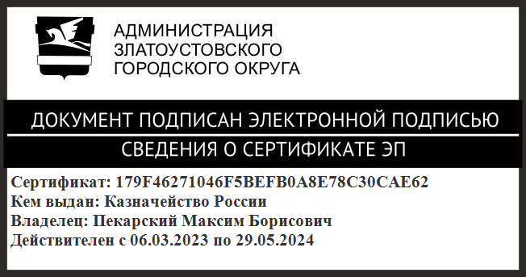 | М.Б. Пекарский

Рассылка: Сюзев А.Ю., МКУ «УФКиС» ЗГО, отдел промышленности, сельского хозяйства
и потребительского рынка, пресс-служба, МАУДО «СШОР № 8 «Уралочка».

